"Жануарлар дүниесін пайдалануға рұқсат беру" мемлекеттік көрсетілетін қызмет регламентін бекіту туралы
Күшін жойған
Атырау облысы әкімдігінің 2015 жылғы 18 қыркүйектегі № 288 қаулысы. Атырау облысының Әділет департаментінде 2015 жылғы 22 қазанда № 3320 болып тіркелді. Күші жойылды - Атырау облысы әкімдігінің 2019 жылғы 30 қазандағы № 254 (алғашқы ресми жарияланған күнінен кейін күнтізбелік он күн өткен соң қолданысқа енгізіледі) қаулысымен
Ескерту. Күші жойылды - Атырау облысы әкімдігінің 30.10.2019 № 254 (алғашқы ресми жарияланған күнінен кейін күнтізбелік он күн өткен соң қолданысқа енгізіледі) қаулысымен.
"Қазақстан Республикасындағы жергілікті мемлекеттік басқару және өзін-өзі басқару туралы" Қазақстан Республикасының 2001 жылғы 23 қаңтардағы Заңының 27, 37-баптарына және "Мемлекеттік көрсетілетін қызметтер туралы" Қазақстан Республикасының 2013 жылғы 15 сәуірдегі Заңының 16-бабының 3-тармағына сәйкес Атырау облысы әкімдігі ҚАУЛЫ ЕТЕДІ:
1. Осы қаулының қосымшасына сәйкес "Жануарлар дүниесін пайдалануға рұқсат беру" мемлекеттік көрсетілетін қызмет регламенті бекітілсін.
2. Осы қаулының орындалуын бақылау Атырау облысы әкімінің бірінші орынбасары Ғ.И. Дүйсембаевқа жүктелсін.
3. Осы қаулы әділет органдарында мемлекеттік тіркелген күннен бастап күшіне енеді және ол алғашқы ресми жарияланған күнінен кейін күнтізбелік он күн өткен соң қолданысқа енгізіледі.
Облыс әкімі | Б. Ізмұхамбетов
Атырау облысы әкімдігінің 2015 жылғы "18" қыркүйектегі № 288 қаулысына қосымша
Атырау облысы әкімдігінің 2015 жылғы "18" қыркүйектегі № 288 қаулысымен бекітілген
"Жануарлар дүниесін пайдалануға рұқсат беру" мемлекеттік көрсетілетін қызмет регламенті
1. Жалпы ережелер
1. Екі және одан да көп облыстың аумағында орналасқан балық шаруашылығы су айдындарында ғылыми-зерттеу үшін аулауды қоспағанда, облыстың жергілікті атқарушы органымен көрсетілетін "Жануарлар дүниесін пайдалануға рұқсат беру" мемлекеттік көрсетілетін қызметі (бұдан әрі – мемлекеттік көрсетілетін қызмет) жануарлар дүниесін пайдалануға рұқсат берген кезде:
1) аң аулауға, жануарларды ғылыми, мәдени-ағарту, тәрбиелік және эстетикалық мақсаттарда пайдалануға, жануарлар түрлерін өсімін молайту мақсатында пайдалануға "Атырау облысы Табиғи ресурстар және табиғат пайдалануды реттеу басқармасы" мемлекеттік мекемесімен;
2) кәсіпшілік балық аулауға, ғылыми-зерттемелік аулауға, эксперименттік аулауға, мелиорациялық аулауға, өсімін молайту мақсатында аулауға, әуесқойлық (спорттық) аулауға "Атырау облысы Ауыл шаруашылығы басқармасы" мемлекеттік мекемесімен (бұдан әрі - көрсетілетін қызметті беруші) көрсетіледі.
Өтінімді қабылдау және мемлекеттік қызметті көрсету нәтижесін беру:
1) көрсетілетін қызметті берушінің кеңсесі;
2) www.e.gov.kz, www.elicense.kz "электронды үкіметтің" веб-порталы (бұдан әрі - портал) арқылы жүзеге асырылады.
2. Мемлекеттік қызметті көрсету нысаны: электрондық (ішінара автоматтандырылған) және (немесе) қағаз түрінде.
3. Мемлекеттік қызметті көрсету нәтижесі – жануарлар дүниесін пайдалануға рұқсат (бұдан әрі - рұқсат) немесе Қазақстан Республикасы Ауыл шаруашылығы министрінің 2015 жылғы 30 сәуірдегі №18-03/390 "Жануарлар дүниесі саласында мемлекеттік қызмет стандарттарын бекіту туралы" бұйрығымен бекітілген "Жануарлар дүниесін пайдалануға рұқсат беру" мемлекеттік қызмет стандартының 10-тармағымен (бұдан әрі - Стандарт) қарастырылған жағдайларда және негіздер бойынша мемлекеттік қызметті көрсетуден бас тарту жөнінде дәлелді жауап.
Көрсетілетін қызметті алушы көрсетілетін қызметті берушіге жүгінген жағдайда, мемлекеттік қызметті көрсету нәтижесі электрондық форматта ресімделеді, басып шығарылады және көрсетілетін қызметті беруші басшысының мөрімен және қолымен куәландырылады.
Порталда мемлекеттік қызмет көрсету нәтижесі қызмет берушінің уәкілетті тұлғасының электронды цифрлы қолы (бұдан әрі – ЭЦҚ) қойылған электронды құжат нысанында қызмет алушының "жеке кабинетіне" жіберіледі және сонда сақталады.
Мемлекеттік көрсетілетін қызметті көрсетудің нәтижесін ұсыну нысаны: электрондық түрінде.
2. Мемлекеттік қызметті көрсету процесінде көрсетілетін қызметті берушінің құрылымдық бөлімшелерінің (қызметкерлерінің) іс-қимыл тәртібін сипаттау
4. Мемлекеттік қызметті көрсету бойынша рәсімді (іс-қимылды) бастауға негіз Стандарттың 1 немесе 2-қосымшасына сәйкес нысан бойынша көрсетілетін қызметті алушының ЭЦҚ куәландырылған электронды құжат нысанындағы немесе қағаз түріндегі өтінім болып табылады.
5. Мемлекеттік қызметті көрсету процесінің құрамына кіретін әрбір рәсімнің (іс-қимылдың) мазмұны, орындалу ұзақтығы:
1) көрсетілетін қызметті берушінің кеңсе маманы көрсетілетін қызметті алушының құжаттарын Стандарттың 9-тармағына сәйкес қабылдайды, тіркейді және оларды басшыға немесе көрсетілетін қызметті берушінің уәкілетті тұлғасына жолдайды (30 минуттан аспайды);
2) көрсетілетін қызметті берушінің басшысы немесе уәкілетті тұлғасы құжаттарды қарайды, бұрыштама қояды және көрсетілетін қызметті берушінің бөлім басшысына жолдайды (2 сағат);
3) көрсетілетін қызметті берушінің бөлім басшысы құжаттарды қарайды және көрсетілетін қызметті берушінің бөлім маманына жолдайды (1 сағат 30 минут);
4) көрсетілетін қызметті берушінің бөлім маманы құжаттарды рұқсат берудің талаптары мен шарттарының сәйкестігіне тексереді, мемлекеттік қызмет нәтижесін дайындайды және көрсетілетін қызметті берушінің бөлім басшысына жолдайды (4 жұмыс күні).
Көрсетілетін қызметті алушының ұсынылған құжаттарының толық болмау фактісі анықталған жағдайда өтінімді одан әрі қараудан бас тарту жөнінде дәлелді жауап дайындайды (1 жұмыс күні ішінде);
5) көрсетілетін қызметті берушінің бөлім басшысы мемлекеттік қызмет нәтижесін тексереді, келіседі немесе өтінімді одан әрі қараудан бас тарту жөнінде дәлелді жауап береді және басшыға немесе көрсетілетін қызметті берушінің уәкілетті тұлғасына жолдайды (1 сағат 30 минут);
6) көрсетілетін қызметті берушінің басшысы немесе уәкілетті тұлғасы мемлекеттік қызмет нәтижесін тексереді, қол қояды немесе өтінімді одан әрі қараудан бас тарту жөнінде дәлелді жауап береді және көрсетілетін қызметті берушінің кеңсе маманына жолдайды (2 сағат);
7) көрсетілетін қызметті берушінің кеңсе маманы көрсетілетін қызметті алушыға мемлекеттік көрсетілетін қызметтің нәтижесін немесе мемлекеттік қызметті көрсетуден бас тарту жөнінде дәлелді жауап береді немесе портал арқылы жолдайды (30 минуттан аспайды).
3. Мемлекеттiк қызмет көрсету процесiнде көрсетiлетiн қызметті берушiнiң құрылымдық бөлiмшелерiнiң (қызметкерлерiнiң) өзара iс-қимыл тәртiбiн сипаттау
6. Мемлекеттік қызмет көрсету процесіне қатысатын көрсетілетін қызметті берушінің құрылымдық бөлімшелерінің (қызметкерлерінің) тізбесі:
1) көрсетілетін қызметті берушінің кеңсе маманы;
2) көрсетілетін қызметті берушінің басшысы немесе уәкілетті тұлғасы;
3) көрсетілетін қызметті берушінің бөлім басшысы;
4) көрсетілетін қызметті берушінің бөлім маманы.
7. Әрбір рәсімнің (іс-қимылдың) ұзақтығын көрсете отырып көрсетілетін қызметті берушінің құрылымдық бөлімшелерінің (қызметкерлерінің) арасында рәсімдер (іс-қимылдар) реттілігінің сипаттамасы осы регламенттің 1-қосымшасында және "Жануарлар дүниесін пайдалануға рұқсаттар беру" мемлекеттік қызметті көрсету бизнес-процестерінің анықтамалығы 2-қосымшада келтірілген.
4. Халыққа қызмет көрсету орталығы және (немесе) өзге де көрсетілетін қызметті берушілермен өзара іс-қимыл тәртiбiн, сондай-ақ мемлекеттік қызмет көрсету процесінде ақпараттық жүйелерді пайдалану тәртiбiн сипаттау
8. Көрсетілетін қызметті беруші және көрсетілетін қызметті алушының портал арқылы мемлекеттік қызметті көрсету кезінде рәсімдердің (іс-қимыл) реттілігі және жүгіну тәртібі (мемлекеттік қызмет көрсетуге қатысатын ақпараттық жүйелердің функционалдық өзара әрекетінің диаграммасы осы регламенттің 3-қосымшасында келтірілген):
1) көрсетілетін қызметті алушы көрсетілетін қызметті алушы компьютерінің интернет-браузерінде сақталатын (порталға тіркелмеген көрсетілетін қызметті алушылар үшін жүзеге асырылады) өзінің ЭЦҚ тіркеу куәлігінің көмегімен порталда тіркеуді жүзеге асырады;
2) 1 процесс – көрсетілетін қызметті алушының компьютерінің интернет-браузеріне ЭЦҚ тіркеу куәлігін бекітуі және мемлекеттік қызметті алу үшін көрсетілетін қызметті алушының порталда парольді енгізуі;
3) 1 шарт – ЖСН/БСН (жеке сәйкестендіру нөмірі/ бизнес-сәйкестендіру нөмірі) және пароль арқылы тіркелген көрсетілетін қызметті алушы туралы мәліметтердің түпнұсқалығын порталда тексеру;
4) 2 процесс – көрсетілетін қызметті алушының мәліметтерінің дұрыс болмауына байланысты авторизациялаудан бас тартқандығы жөнінде порталда хабарламаның қалыптасуы;
5) 3 процесс – көрсетілетін қызметті алушының мемлекеттік қызметті таңдауы, мемлекеттік қызметті көрсету үшін сұрау салу нысанын экранға шығаруы және көрсетілетін қызметті алушының толтыруы, электронды түрде сұрау салу нысанына қажетті құжаттарды бекітуі;
6) 4 процесс – көрсетілетін қызметті алушының сұрау салуды куәландыру (қол қою) үшін ЭЦҚ тіркеу куәлігін таңдауы;
7) 2 шарт – порталда ЭЦҚ тіркеу куәлігінің әрекет ету мерзімін және кері қайтарылған тіркеу куәліктерінің тізімінде болмауын, сондай-ақ, сұрау салуда көрсетілген ЖСН/БСН және ЭЦҚ тіркеу куәлігінде көрсетілген ЖСН/БСН-нің арасында сәйкестендіру мәліметтерінің сәйкестігін тексеру;
8) 5 процесс – көрсетілетін қызметті алушының ЭЦҚ түпнұсқалығы расталмауына байланысты сұрау салынып отырған мемлекеттік қызметтен бас тарту туралы хабарламаны қалыптастыру;
9) 6 процесс – көрсетілетін қызметті алушының ЭЦҚ арқылы мемлекеттік қызметті көрсету үшін сұрау салуды куәландыру (қол қою);
10) 7 процесс – көрсетілетін қызметті алушының электронды сұрау салуын порталда тіркеу;
11) 8 процесс – көрсетілетін қызметті алушының рұқсатты немесе мемлекеттік көрсетілетін қызметті ұсынудан бас тарту туралы дәлелді жауапты алуы.
"Жануарлар дүниесін пайдалануға рұқсат беру" мемлекеттік көрсетілетін қызмет регламентіне 1-қосымша
Әрбір рәсімнің ұзақтығын көрсете отырып, көрсетілетін қызметті берушінің құрылымдық бөлімшелерінің (қызметкерлерінің) арасында рәсімдер (іс-қимылдар) реттілігінің сипаттамасы

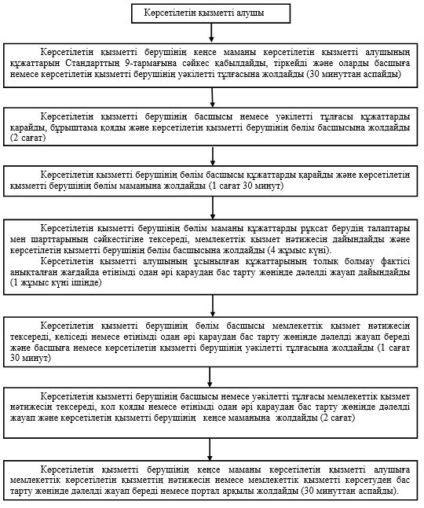

"Жануарлар дүниесін пайдалануға рұқсат беру" мемлекеттік көрсетілетін қызмет регламентіне 2-қосымша
"Жануарлар дүниесін пайдалануға рұқсат беру" мемлекеттік қызметті көрсету биснес-процестерінің анықтамалығы

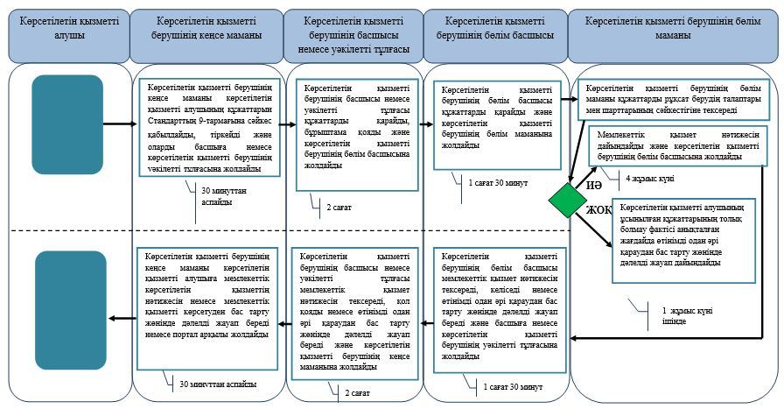

Шартты белгілер:

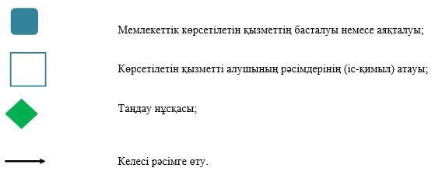

"Жануарлар дүниесін пайдалануға рұқсат беру" мемлекеттік көрсетілетін қызмет регламентіне 3-қосымша
Портал арқылы мемлекеттік қызмет көрсету кезіндегі функционалдық өзара іс-қимылдың диаграммасы

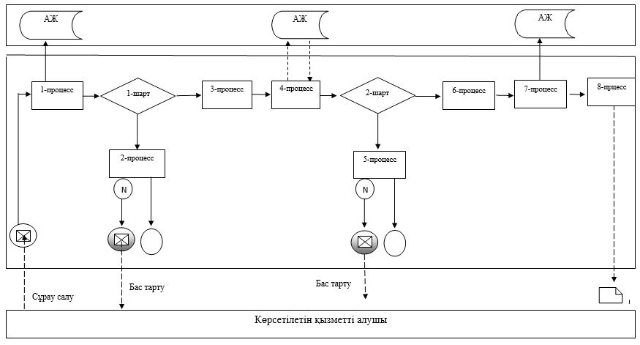

Шартты белгілер:

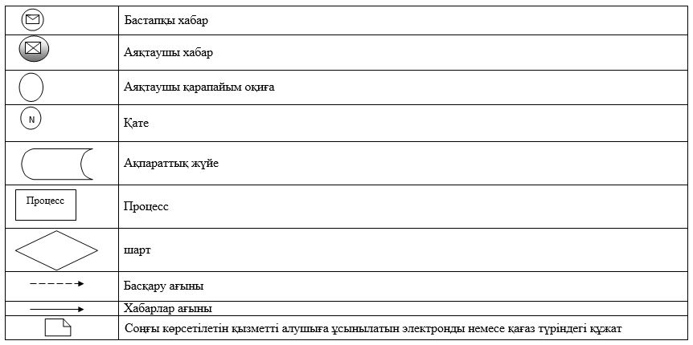

© 2012. Қазақстан Республикасы Әділет министрлігінің «Қазақстан Республикасының Заңнама және құқықтық ақпарат институты» ШЖҚ РМК

